关于2011年报考复旦大学在职工程硕士成绩及录取查询、资格审查等
相关事宜的通知

各位考生：欢迎报考2011年复旦大学在职工程硕士专业学位研究生。现将相关事宜通知如下：
- 专业课成绩及录取查询
登陆网站（www.it.fudan.edu.cn/me） 点击上方 录取查询
输入准考证号及查询密码（身份证号最后6位）
若：录取结果为空，表示录取工作正在进行中（录取结果暂定于1月上旬公布）。
- 资格审查（暂定）
对象：录取的考生（录取工作结束后，录取查询中录取结果栏为“录取”的考生）
时间：2012年1月13日 13：00—19：00
2012年1月14日 9：00—12：00 2012年1月15日 9：00—12：00
地点：复旦大学恒隆物理楼147室（邯郸路220号）
资格审查时须提交：
1、《资格审查表》（经单位人事部门核准内容、填写意见并加盖公章，照片上也须加盖公章）
2、二代身份证原件及复印件
3、本科毕业证书、学位证书原件及复印件。

注：1、考生自驾车来校，请从学校（邯郸路220号）正门凭准考证入校，并按校内地下停车库指示路线（附件一图示）行驶，将自驾车停在光华楼广场地下停车库。
2、考生持境外学历、学位报考，资格审查时须提交教育部留学服务中心出具的认证报告。

信息学院工硕办
2011年12月26日
以后所有信息，将在工程硕士网站及时公布，请随时关注www.it.fudan.edu.cn/me，
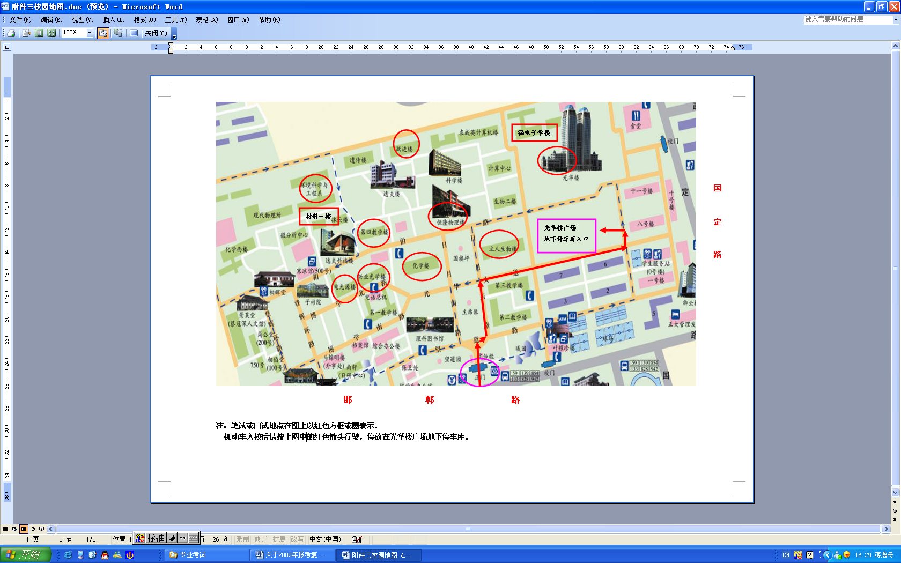

附件一：校园地图（含地下车库指示路线）

